Program for Sommertræf 28-30-2019.

Velkommen til Sommertræf 2019 på Hotel Faaborg Fjord
Vi ønsker alle velkommen, håber i alle medbringer godt humør, der gør vi kan se tilbage på endnu et godt sommertræf.

Fredag:
15.00 Indkvartering fra kl. 15,00
15.00 - ? Kaffe med Jettes hjemmebag.
16.30 - ? Allan Holmelund vil fortælle lidt om leasing, samt Carfax, Vettesnak, dækspark, HYGGE.
18.00 Buffet efter kokkens valg, samt masser af HYGGE.
20.15 - ? Underholdning med en lille en til næbet. ???
???? Godnat

Drikkelse for egen regning, skal afregnes ved afhentning i bar, enten kontant, kort eller MobilePay.

Lørdag:
07.00 Lækker morgenbuffet m. udsigt over ø havet.
09.15 Cruise rundt i det sydfynske, turen ender på Faaborg torv.
11.00 Udstilling af Vetter på Faaborg torv, hvor foreningen, Vores Faaborg & Egn vil være værter, med forplejning.
For dem, der har interesse vil der være Vægtertur rundt i byen fra 11.15—12.15
13.00 Afgang fra torvet i Faaborg, videre ud i den Sydfynske natur.
15.00 Ankomst til Øster-Hæsinge Forsamlingshus til kaffe og kage.
16.00 Afgang til Hotel Faaborg Fjord.
16.30 Hotel Faaborg Fjord HYGGE, VETTESNAK M.M.
18.00 Velkomstdrink
18.30 Festmiddag, kokkens 3 retters menu, musik og dans.
????? Div. indslag under middag, måske nogen vil sige et par ord.
00.30 Natmad ???? uhmm.
????? Godnat

Drikkelse for egen regning, skal afregnes ved afhentning i bar, enten kontant, kort eller MobilePay.

Søndag:

07.00 Lækker morgenbuffet med udsigt over ø havet
10.00 Check ud
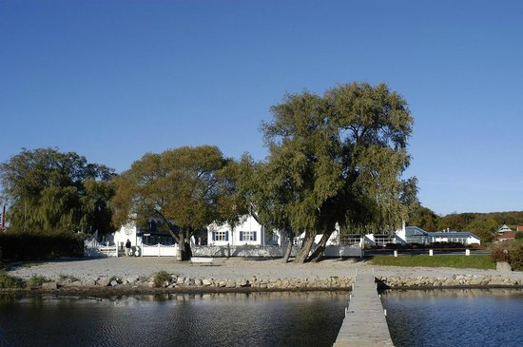
Tak til alle for Sommertræf 2019

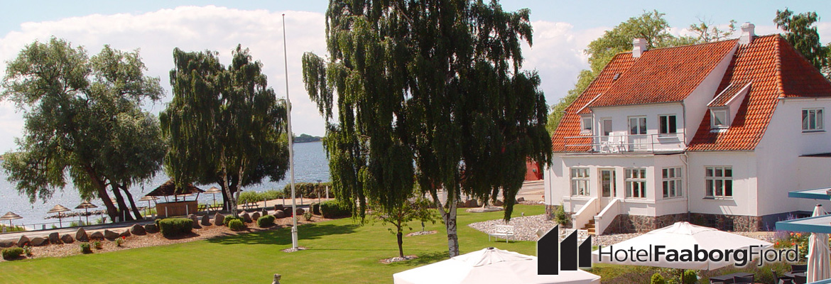
H

